星穹高铁上市计划文档汇总

1. 商业模式画布

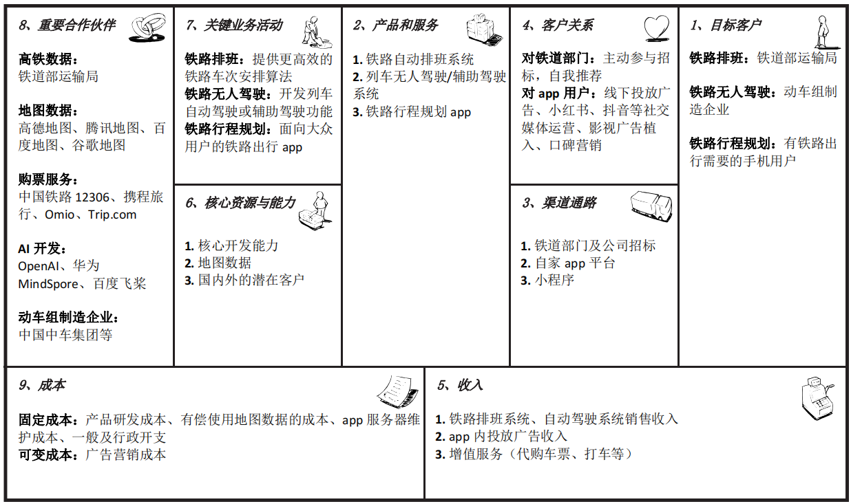

1. 组织结构图

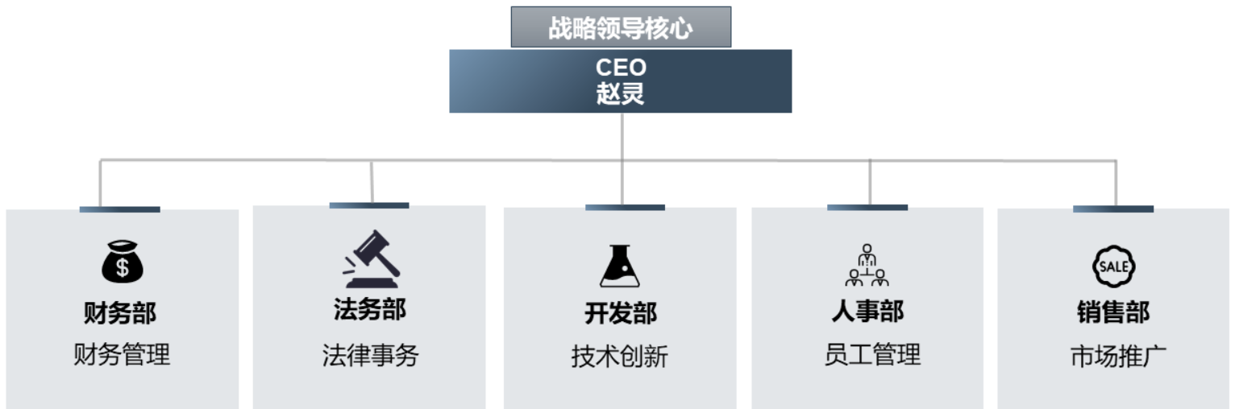

1. 岗位配置图

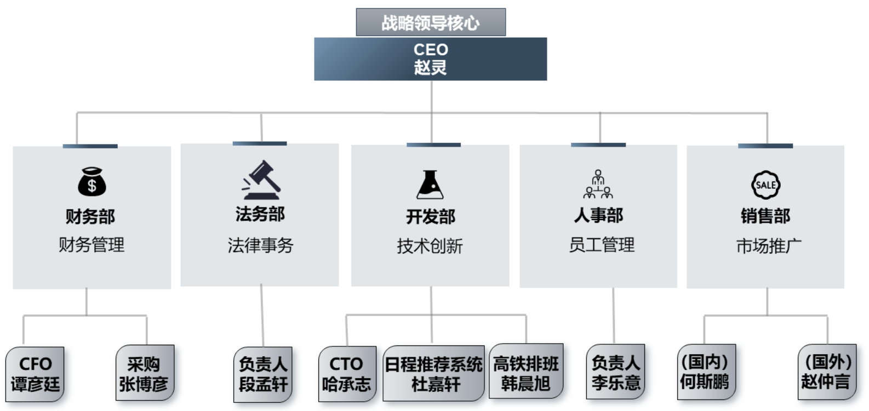

1. 人员-岗位分配

CEO：赵灵

财务部：谭彦廷（CFO）、张博彦（采购）

开发部：哈承志（CTO）杜嘉轩（日程推荐系统）韩晨旭（高铁排班）

法务部：段孟轩

人事部：李乐意

销售部：何斯鹏（国内）、赵仲言（国外）

1. 战略目标

**1. 开辟市场**

**目标：**在未来一年内，开辟中国铁路自动排班系统市场。

**措施：**

1、积极与铁道部运输局的合作，推荐铁路自动排班系统的技术优势.

2、进行市场调研，了解铁道部门的需求和痛点，以定制化给出高效且节省成本的解决方案。

**2. 推广无人驾驶和辅助驾驶系统**

**目标：**在五年内争取实现中国铁路无人驾驶系统的基本构建。

**措施：**

1、与中国中车集团等动车组制造企业建立深度合作，联合研发和测试无人驾驶系统。

2、参与政府和行业内的技术研讨会，让该系统更加贴合实际。

**3. 增加铁路行程规划app的用户量**

**目标：**在两年内，实现app注册用户数达到100万。

**措施：**

1、扩大广告投放渠道，利用线下广告、小红书、抖音等社交媒体进行全方位宣传。

2、加强用户体验设计，提高app的易用性和功能性，吸引更多用户下载和使用。

3、推出推广活动，如新用户注册奖励、推荐好友有礼等，增加用户的使用黏性。

**4. 加强技术研发能力**

**目标：**在三年内，公司在AI技术应用于铁路领域的专利数量增加50%。

**措施：**

1、增加研发投入，扩大研发团队，提升公司在AI和大数据分析方面的能力。

2、与OpenAI、华为MindSpore等AI开发伙伴深入合作，共享技术资源和研发成果。

3、定期举办技术研讨会和培训，提高内部研发人员的技术水平和创新能力。

**关键指标（KPI）**

**市场占有率：**铁路自动排班系统市场占有率、无人驾驶系统研发率。

**用户增长：**app注册用户数、活跃用户数、用户留存率。

**收入结构：**总收入、增值服务收入占比、广告收入占比。

**研发成果：**AI技术专利数量、研发项目完成率、技术创新奖项数量。

**合作伙伴关系：**与铁道部和动车组制造企业的合作项目数量、合作伙伴满意度。